《酒店会计实训平台》
实
验
手
册

厦门网中网软件有限公司

目录
1 酒店会计实训平台简介 1
1.1 平台特色介绍 1
1.2 酒店会计实训平台实验基础数据 1
2 课时简介 1
3 实训设备及软件 6
4 酒店会计实训各教学章节详细说明 7
4.1 实训一 收入类 7
4.1.1 实训目的 7
4.1.2 实训任务 7
4.1.3 理论精要回顾 7
4.1.4 实训内容（部分单据样式摘选） 12
4.1.5 实训引导 19
4.2 实训二 费用类 20
4.2.1 实训目的 20
4.2.2 实训任务 20
4.2.3 理论精要回顾 20
4.2.4 实训内容（部分单据样式摘选） 22
4.2.5 实训引导 23
4.3 实训三 资产类 24
4.3.1 实训目的 24
4.3.2 实训任务 24
4.3.3 理论精要回顾 24
4.3.4 实训内容（部分单据样式摘选） 30
4.3.5 实训引导 35
4.4 实训四 负债类 36
4.4.1 实训目的 36
4.4.2 实训任务 36
4.4.3 理论精要回顾 36
4.4.4 实训内容（部分单据样式摘选） 40
4.4.5 实训引导 44
4.5 实训五 酒店报表的编制 45
4.5.1 实训目的 45
4.5.2 实训任务 45
4.5.3 理论精要回顾 45
4.5.4 实训内容（部分单据样式摘选） 46
4.5.5 实训引导 50
4.6 实训六 综合实训 50
4.6.1 实训目的 50
4.6.2 实训任务 50
4.6.3 实训引导 50

酒店会计实训平台简介

平台特色介绍
酒店会计实训教学平台是按照财务会计课程面向需要掌握各个行业会计实务的用户开发的，其完全模拟各个行业在经营过程中所遇到的各项业务，而且附有相关的原始单据资料，给用户极大的真实感。本平台预置的内容按照各个行业会计的要求设置，教师可根据教学进度控制实验进程。学生可以根据老师所设置的课程进行自主学习以及进行考试。学生使用本平台可以自动比对自己的练习和设置的标准答案并用红色标示出错误点及查看标准答案，减轻教师手工批阅和指导的工作量。

酒店会计实训平台实验基础数据
本实训要求按照2006新会计准则知识操作。

课时简介
行业会计实训中每个行业会计的课时量初始设置为12课时，该实验手册的编写以酒店业会计实训为例，学校可根据购买的具体课程结合实际情况自行安排增减。
- 酒店会计课时安排：
实训项目 |  | 实训名称 | 实训课时
酒店业会计实训 | 实训一 | 收入类 | 3课时
酒店业会计实训 | 实训二 | 费用类 | 2课时
酒店业会计实训 | 实训三 | 资产类 | 2课时
酒店业会计实训 | 实训四 | 负债类 | 2课时
酒店业会计实训 | 实训五 | 酒店报表的编制 | 1课时
酒店业会计实训 | 实训六 | 酒店综合实训 | 2课时

实训设备及软件
能联到安装了产品主机的计算机，《酒店会计实训平台》（厦门网中网软件有限公司）。
- 产品均采用B/S结构进行设计，只需要在一台服务器上安装软件，学生机与教师机只要有IE浏览器就可使用软件。
- 产品以实训教学为主导，依据单元实训、综合实训、分岗实训、混岗实训等原则组织实训内容。
- 产品实现了界面仿真、功能仿真和内容仿真，并且能够对学生的实训结果进行智能判断，用红字指出具体错误位置，不仅提高了学生的学习兴趣和学习效果，而且减轻了教师的辅导工作量。
- 学校还可以利用网中网的软件平台开发自己的校本课程，将老师的智慧与软件平台融合在一起。

酒店会计实训各教学章节详细说明

实训一 收入类

实训目的
掌握企业中酒店会计行业收入类的核算和实务操作。

实训任务
练习酒店会计收入类，包括客房收入类、餐厅收入类及酒店、桑拿、商场和其他收入的核算及分录。

理论精要回顾
- 客房收入类
1.酒店经营业务内容
（1）服务性经营业务
是指利用一定的场所、设备和工具，提供服务劳动的行业．比如住宿、美容美发、洗浴桑拿、洗涤、照相、娱乐等。
（2）饮食经营业务
是指从事加工烹制食品，当即供应给顾客食用的经营业务，比如酒店的餐厅、酒家的经营业务。有一定规模的酒店企业都有附属的餐饮部门进行酒店住宿的配套服务。
（3）商品经营业务
商品经营业务是指酒店企业开设的商场所进行的商品购销活动的业务。酒店企业为了方便住客购物，开设一些消费者需要购买物品的商场，以拓宽服务领域、广开财路，发挥现代酒店企业多功能的积极作用。
2.客房经营业务的核算
（1）酒店经营业务
酒店经营业务是指以提供住房、生活设施的使用和服务，来满足旅客需要而收取一定费用的服务业务。
酒店的主要经营业务是客房服务。客房业务具有三个特点。
第一，客房是一种持殊的商品，不出售所有权，即将同一件产品的使用权在不同时期内反复销售，客人买到的仅是某一时期的使用客房的住宿权。客房可以出租但不能储存，如在规定时间内不出租，其效用就自然消失，销售就无法实现。
第二，由于客房出租率的高低主要受到旅游季节变换的影响，旅游旺季，客房供不应求，而旅游淡季，客房供过于求，从而使客房的出租价格有很大的弹性。
第三，酒店业务的服务过程和消费过程在时间上和空间上都是同一的。
（2）客房收入核算
客房业务收入是通过出租客房而取得的收入，因此，客房一经出租，不论房租收到与否，都作为已销售处理，即客房销售入账时间以客房实际出租时间为入账时间。
由于客房的出租有旺季与淡季之分，因此客房的出租价格往往随着供求关系的变化而上下波动。通常客房的出租价格有：标准房价、旺季价、淡季价、团队价、合同价、优惠价等多种，而客房实际出租的价格才是客房出租的人账价格。
客房租金收入通常按天数分时段计算，自旅客入住客房之日起，至次日中午12时止，收取一天租金；至次日中午12时以后，傍晚6时以前止，加收半天租金；至次日傍晚6时以后，则加收一天租金。
酒店的客房业务是由总台办理的。总台通常设在酒店的大堂内，负责办理客房的预订、接待、入住登记、查询、退房、结账及营业日记薄的登记等工作。
酒店的收款方式有先收款后住店以及先住店、定期或离店时结算收款两种方式，无论采用哪种方式收款，旅客住店，首先在总台登记“旅客住宿登记表”，第一联留存总台，第二联交服务员安排客房。
（3）客房成本核算
酒店客房的成本包括为提供服务发生的各项支出。成本的核算有移库法和倒挤法。
酒店营业成本的鲜明特点是，费用开支有直接的认定对象，一般不存在费用分摊的问题，因此其划分、确认和核算较其他行业企业的成本简单。酒店的营业成本不包括人工费用，这是酒店以提供劳务为主的特点决定的。
- 餐厅收入
1.餐饮收入核算
（1）餐饮业务一般销售收入的核算
餐饮业务在当天营业结束后，由收银员根据“收款核对表”“收款登记表”和“产销核对表”等凭证，汇总编制“营业收入日报表”和所收现金一并交财会部门。或出收款人自行填写现金解款单存至银行，凭银行解款单回单向财会部门报账。销售收入的现金，不得用于列支其他开支，如有长短款，应在“营业收入日报表”中分别填列，不得以长补短。
（2）宴会销售收入的核算
餐饮企业承办宴席，先要填制订单，注明时间、人数和桌数，并应附上菜单。订单—式两份，餐厅与顾客双方签字后各执一份。预订宴席一般要预先收取定金．以免顾客取消宴席时，遭受不必要的损失，以维护企业的权益。
宴席的销售价格以桌为计算单位，烟、酒、饮料等核实用数量另行收费。
2.餐厅成本核算
（1）原材料内部调拨的核算
企业内部不独立核算的单位之间原材料的调拨内部移库。在核算上原材料总账的金额不发生增减变动仅在明细账上反映为此增彼减的会计分录。
内部仓库之间的调拨：内部仓库之间的调拨，调整保管部门的明细账户。
内部厨房之间的调拨。因厨房的原材料已从“原材料”账户转入“主营业务成本”账户，因此对“原材料”账户所属明细账户不作调整，仅调整“主营业务成本”账户所属明细账。
（2）委托加工材料的核算
委托加工材料的所有权仍为企业所有，加上时暂时由加工单位负责保管，加工完毕后再到企业验收入库，因而健全委托加工材料的交接手续，是保证委托加工材料安全完整的重要步骤。
委托外单位加工材料时，要由业务部门与加工单位签订合同，填制委托加工发料单。委托加工发料单一式数联，一联交仓库据以发料和登记保管账，其余各联随加工材料送交委托单位签收，签收后退回两联。
（3）原材料发出的核算
餐饮业务发出原材料时，借记“主营业务成本”科目；贷记“原材料”科目。
由于各种材料一般都是多批购进，每批购进的单价常会因季节、调价等原因而各不相同，因此，在发出原材料时应先确定其单价。通常发出原材料的计价入法有个别计价法、加权平均法、先进先出法、后进先出法等。
（4）饮食制品的成本包括所耗用的原材料，即组成饮食制品的主料、配料和调料三大类。
计算原材料消耗方法分为永续盘存制和实地盘存制。
3.酒店企业成本的特点
酒店营业成本的鲜明特点是，费用开支有直接的认定对象，一般不存在费用分摊的问题，因此其划分、确认和核算较其他行业企业的成本简单。酒店的营业成本不包括人工费用，这是酒店以提供劳务为主的特点决定的。
- 酒吧、桑拿、商场和其他：
酒店经营业务分为服务性经营业务、饮食经营业务和商品经营业务。具体阐述参见“酒店收入——客房”。
1.桑拿业务的服务收款
桑拿业务属于服务性经营业务，其服务收款方式一般是先收款后服务的方式。在入门处设立售票间(台)，由专人负责售票。顾客根据自己需要服务的项目，付清款项；收款员根据不同的服务项目、服务等级给顾客以不同的浴票。
营业部门根据售票和收款情况，在营业终了时与回收的浴票核对无误后填写营业收入日报表。
2.洗染经营业务
洗染业的经营业务属于服务性经营业务，收款办法一般是先服务、后收款。营业员在接受来件时，填写一式三联的“取衣凭单”，凭单注明衣物的品名、颜色、质地、数量，送件人的姓名地址，取件日期等。该凭单一联交顾客作取件凭证，另一联由业务部门保存并据以登记“营业日记簿”格式与美容、浴池营业日记簿类似。“营业日记簿”是由营业员根据“取衣凭单”存根逐笔序时登记．计算出逐日营业额和累计营业额的簿籍。根据它可以检查到期衣服是否完工，记载取件及收款日期，并作为月终盘点衣物的主要依据。每日营业终了，营业员根据营业日记簿和取衣凭单存根编制“营业收入日报表”，一式两联，一联留底，一联连同现金送财会部门。
洗染业务有时由于管理上和技术操作上的漏洞，发生衣物损坏或搞错，需要作减免收费的或作价赔偿的，应在收衣凭单上注明原因，请顾客签字证明。需要减免收费的由负责人审批签字后在当月“营业收入日报表”抵减当天收入数，需要作价赔偿的，应由负责入签字后列入“营业外支出”账户。
3.美容业务
美容业务属于服务性经营业务，出于规模、等级和管理形式的不同，通常有先服务后收款和先收款后服务两种收款方式。
先收款后服务，中型的美容厅均设有统一收款台。由收款员专门负责收款。顾客美容时，先到收款台按自己要求服务的项目支款，收款员收款后，发给小票(小牌)，顾客凭票(牌)顺序美容，也可按顾客意愿挑选服务人员进行美容；营业终了，收款员应将收到的现金与各个服务人员收到的票(牌)核对无误后，填制“营业收入日报表”。营业收入日报表一般一式两份，—份留底，—份连同现金送交财会部门记账。
先服务后收款，有的中小型美容厅不专设收款台，而由美容服务人员先为顾客服务，服务完毕后再根据服务项目按标准收费。采用这种收款方式，服务人员收费后应及时登记“营业收入台账”，分别登记每一服务人员服务项目的收费数。每日营业终了，由专人负责根据台账统计每一服务人员服务的人次及收入金额，经与现金核对无误后，填制“营业收入日报表”。
不论采用哪种收款方式，财会部门根据营业部门交来的“营业收入日报表”入账。
4.娱乐经营业务
娱乐业务也属于服务性经营业务，必须指定专人售票，一种方式是出售门票时一手给票，一手给钱。到营业终了，根据售出门票数及现金填制营业收入日报表。另一种方式是开出一式两联的收款收据，顾客凭据入场，另一联留底，营业终了据以汇总填制营业收入日报表。不管是一手票、一手钱的售票方式，还是开出收据的售票方式，营业员都应于当晚将现金和营业收入日报表送交财会部门。
消费者凭票(收据)入场，部门服务员收票接待，各部门服务人员根据门票(收据)编制服务日报表。报表一式两联，一联交财务部门．一联留底。财会部门将营业收入日报表与交来现金核对无误后，借记“库存现金”科目，贷记“主营业务收人”科目。
5.酒吧经营业务
酒吧收入包括包厢费、酒水等。一般采用先服务后收款的方式，每日营业终了，由专人负责根据台账统计每一服务人员服务的人次及收入金额，经与现金核对无误后，填制“营业收入日报表”。
酒吧从总仓库领用酒水饮料用以销售，仓库直拨果盘、零食、点心等给酒吧。两者的区别是，领用存货需先进入酒吧仓库，卖出时计入主营业务成本；直拨情况下，直接计入主营业务成本。
5.商品经营业务
酒店所设商场，由于商品销售对象主要是住宿酒店的宾客，一般规模不大，经营的商品为小百货、小食品、软饮料以及一些旅游纪念品、工艺美术品等。
与一般的商品流通企业一样，酒店商场采用售价金额核算法，实行售价记账，设置“商品进销差价”账户核算商品售价和进价的差额。具体参见商品流通企业。

实训内容（部分单据样式摘选）
- 根据丽晶大酒店6月1日的收入明细表做出相应会计处理。
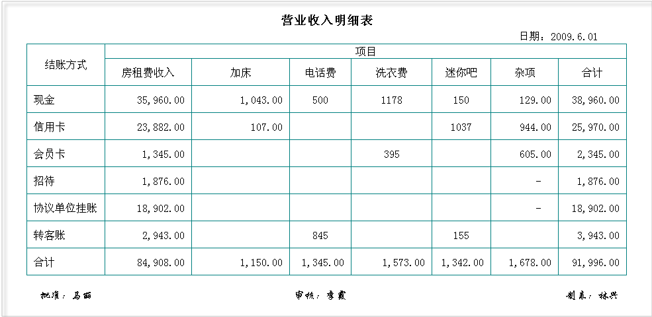

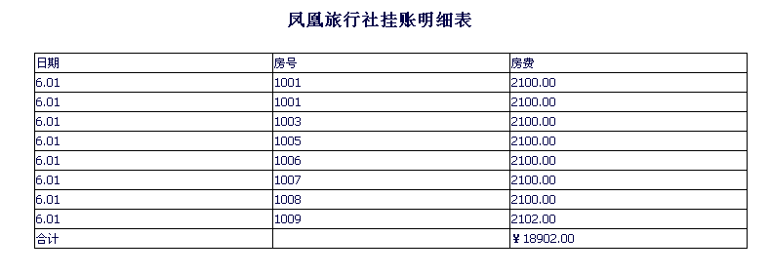

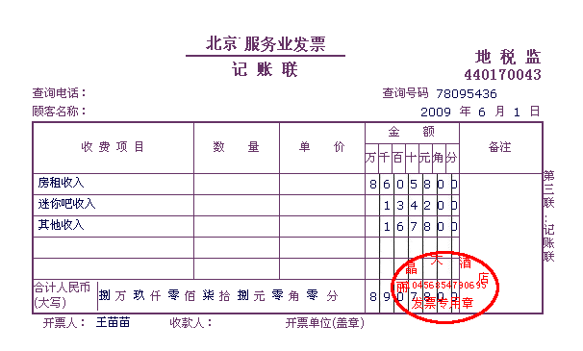

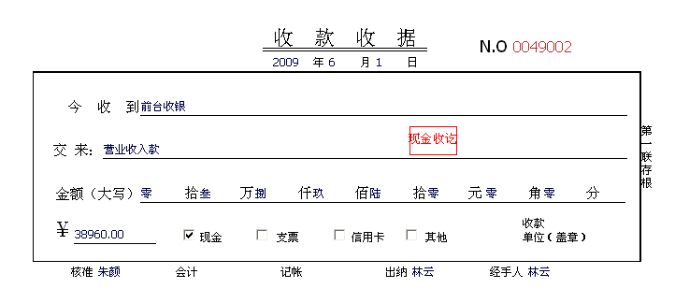
- 根据鹭江大酒店12月份收入明细表做出相应会计处理。（索赔为布草损坏索赔）
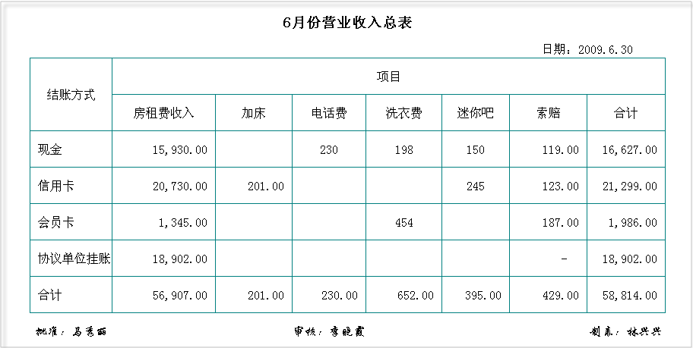

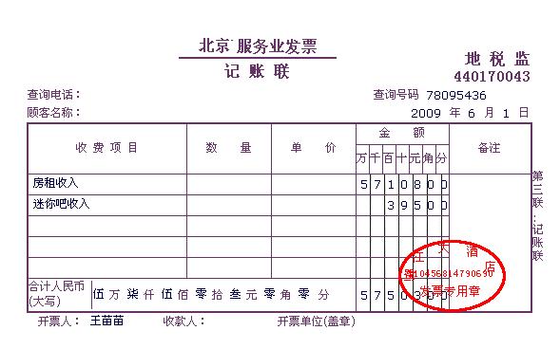

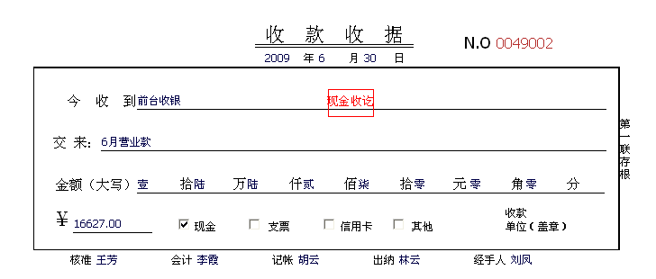
- 6月13日，丽晶大酒店客房从餐厅调拨食品来迷你吧销售，根据调拨单做相应会计处理。
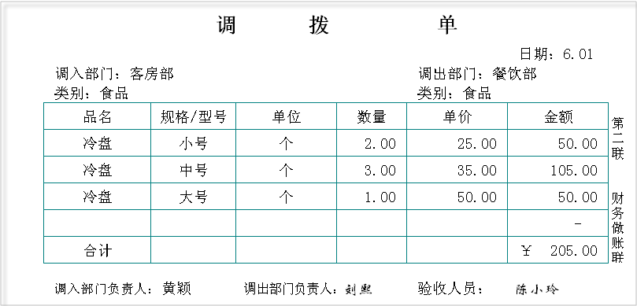
- 丽晶大酒店接受预定宴席两桌，每桌2000元预收定金400元，存入银行。
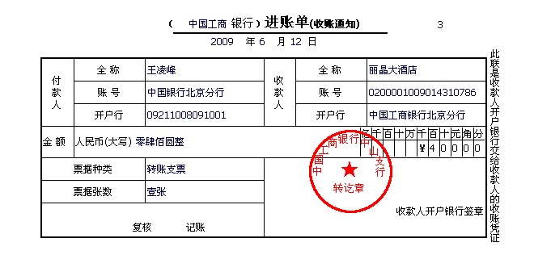
- 宴席结束，两桌4000元，外加从小卖部消费的烟酒等800元，共计4800元，扣除定金后，现收到4400元。
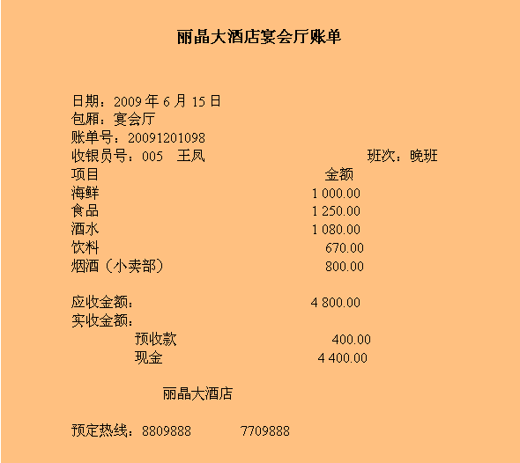

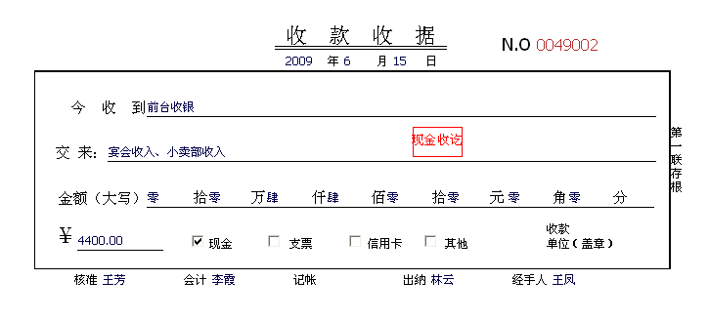

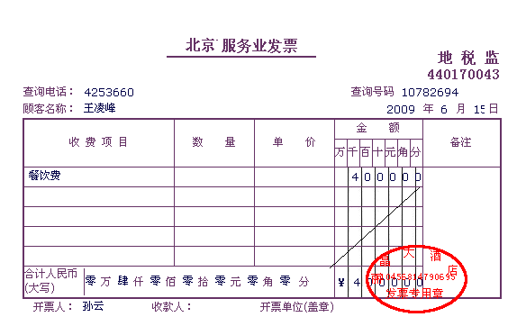

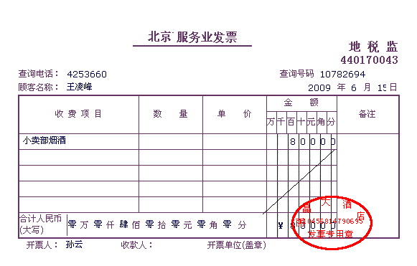

实训引导
- 本实训主要介绍收入类的账务处理，涉及多种单据，建议实训前对酒店业收入会计核算的程序加以复习。
- 内容较多，建议实训时间约为3课时，教师可根据实际情况自行安排增减。

实训二 费用类

实训目的
掌握酒店会计费用类核算的方法和实务操作。

实训任务
练习酒店会计费用类、税金类的日常核算、清查及期末计量。

理论精要回顾
- 酒店费用的核算
1.酒店费用的范围：
（1）企业中从事生产、销售、服务和管理人员的工资，以及相应提取的福利费等。
（2）在生产经营过程中付给国民经济其他部门的劳务报酬，如运杂费、水电费、公共事业费等。
（3）在生产经营过程中所消耗的物质的价值，如燃料、物料、用品的消耗，低值易耗品的撤销、固定资产折旧、财产的修理费等。
（4）在经营管理过程中其它必要的开支，如办公费等。企业向银行借款的利息，虽属于国民收入再分配的性质，目前也作为费用开支。
（5）按照规定以费用列支的各种税金，如车船税、房产税、土地使用税和印花税。
2.酒店费用的分类
酒店企业中，按照费用的经济性质可以分为销售费用、管理费用、财务费用。这种分类方法有利于企业对费用的开支分别设置总分类账户，以取得费用核算的总括资料。
（1）销售费用
店企业中，这类费用是企业销售部门在经营中发生的各种费用。
（2）管理费用
酒店企业中这类费用是企业行政管理部门为组织和管理企业经济活动而发生的各种费用。
（3）财务费用
酒店企业中，这类费用是企业为筹集经营所需要资金而发生的各种费用。
- 税金类会计处理
1.酒店企业税金的分类
与酒店企业有关的主要税种有：
（1）营业税
是就其营业收入和劳务收入征收的一种税。按新的税收条例，酒店的营业税是按其营业收入总额5％税率计税的。
（2）城市维护建设税
城市维护建设税是为了加强城市的维护建设、扩大和稳定城市维护建设资金的来源征收的一种。计税依据是酒店实际的营业税额，税率为：4%一6%。
（3）房产税
指对酒店企业拥有房屋产权的单位和个人征收的一种税。房产的评估价值是房产税的计税依据。
（4）车船税
在我国境内拥有车船的酒店和个人，按规定交纳的税种，其计税依据是按不同类别车船的辆，净吨位、载重吨位、船舷吨位。车船税率采用幅度税额。
（5）土地使用税
土地位用税是使用属于国家所有土地的企业按规定计算缴纳的税种。其计税依据是酒店企业实际占用的土地面积，土地使用税税率采用地区差别幅度税额。
（6）印花税
酒店在经济活动和经济交往中书立、领受具有法律效力的凭证等所交纳的税款。
（7）所得税
是指酒店就其生产、经营所得额和其他所得额征收的税。现行企业的所得税率为25％。
（8）教育费附加
是国家为发展教育事业征收的附加费，是以酒店应缴纳的营业税、增值税和消费税为计税基础征收的费用。

实训内容（部分单据样式摘选）
- 6月份丽晶大酒店领用绿化用品，请根据单据做相应会计处理。
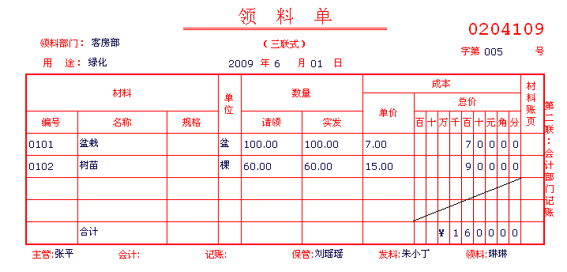

- 2009年6月30日，丽晶大酒店6月份应付人员工资370 000元。编制会计分录：
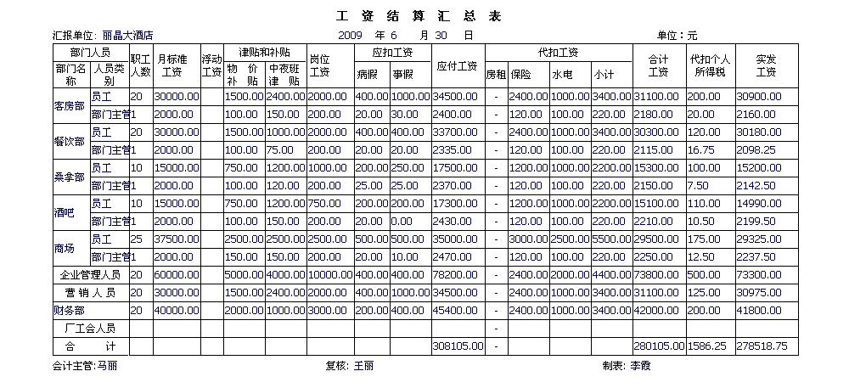

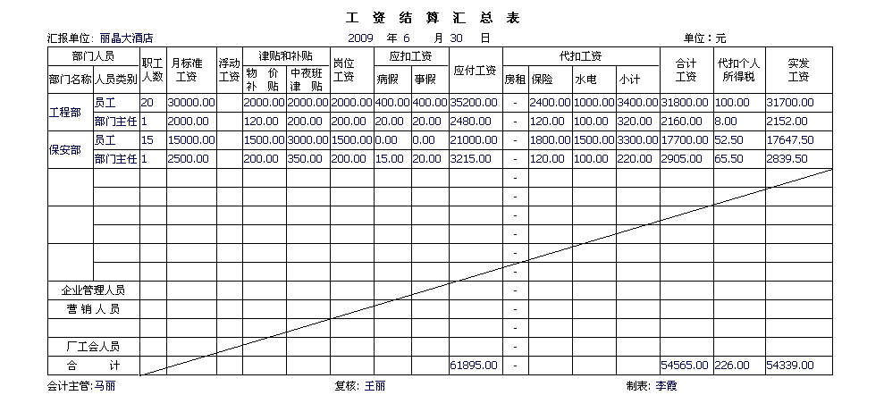
- 丽晶大酒店2009年6月以银行存款支付电汇手续费，请作出账务处理。
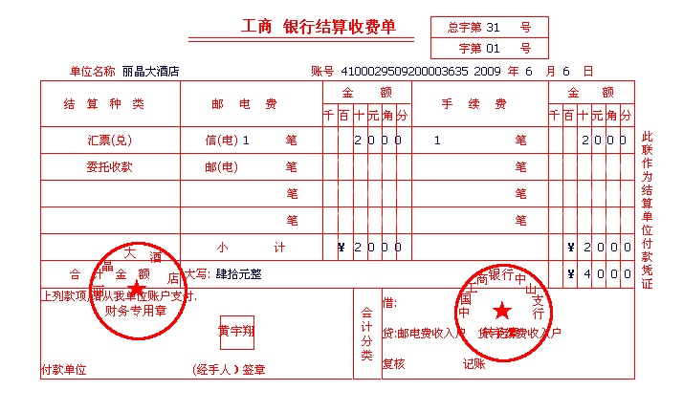

实训引导
- 本实训主要介绍酒店行业费用类日常核算及账务处理，其中日常核算包括了管理费用、销售费用、财务费用的核算，并加上税金的计算，涉及多种单据，建议实训前对材料会计的核算程序加以复习。
- 建议实训时间约为2课时，教师可根据实际情况自行安排增减。

实训三 资产类

实训目的
掌握酒店企业中资产类的会计处理和实务操作流程。

实训任务
练习酒店企业中资产类的会计处理，包括现金、银行存款、应收账款、预付账款、坏账准备、固定资产、无形资产、存货等。

理论精要回顾
- 货币资金核算
1.货币资金是酒店从事经营业务时．它所投放的资本金，在循环周过程中．停留在货币形态的那部分资金。包括现金、银行存款和其他货币资金。
现金，是指停留在酒店的人民币或可兑换外币；
银行存款，是指酒店存放在银行的人民币或可兑换外币；
其他货币资金，是指酒店除现金和银行存款以外的货币资金。
2.从酒店来看．有关现金管理的主要内容如下：
（1）严格规范现金支付范围。根据国家有关规定，在下列范围内使用现金；
a．支付职工个人的工资，各种资金、津贴、福利费等；
b．支付向个人收购农副产品的款项及个人的劳动报酬；
c．支付给出差人员必须携带的差旅费；
d．支付各种社会保险费和社会救济费，如退职退休金等；
e．支付单位间不足转帐结算起点的零星开支；
f．由中国人民银行确定需要现金支付的其他开支。
不属于以上现金支付范围的支出，必须通过银行转帐结算。购置国家规定的社会集团专项控制商品，必须采用转帐结算．不得使用现金。
（2）核定库存现金限额．酒店业库存现金限额应当根据企业规模的大小．现金支出量的多少，与银行相隔距离的远近等条件与开户银行协商核定，一般为不超过企业三天的零用现金。超过限额部分，必须即日送存银行、现金不足时，应从银行提取现金补足。库存现金限额一般每年调整一次。
（3）营业收入现金必须及时送存银行，不得坐支。为了加强对企业的监督，企业营业收入所取得的现金，应当在当天送存银行，当日送存有困难的，由开户银行确定送存时间。除规定允许在营业收入中坐支现金的项目外，不得从营业收入所取得的现金中直接支付，即坐支。
（4）建立和健全严格的现金收付手续制度。一切现金收付必须以审核后的原始凭证为依据；对于违反财务制度的事项，应当拒绝收付：现金收付，必须坚持当面清点制度，以防差错，每笔现金收付后，必须立即加盖“现金收讫”和“现金付讫”戳记，并随时记帐，以免重收、重付；每日营业终了，必须结出现金日记帐余额，与实存现金核对，做到日结日清，以保证帐实相符，不准以“白条”抵库。
3.银行存款
企业的存款账户分为基本存款账户、一般存款账户、临时存款账户和专用存款账户。企业只能选择—家银行的一个营业机构开立一个基本存款账户，主要用于办理日常的转账结算和现金收付。
酒店企业收到银行送来的对账单后，应逐笔核对，发现未达账项，应编制“银行存款余额调节表”，然后再进行核对。如调整后的余额不相等，应及时查明原因。属于银行记账错误的，应立即通知银行查明更正；属于企业记账错误的，应由企业进行更正并补充入账。由于银行存款余额调节表不是原始凭证，因此，不能据以调整企业的账面记录，只能等到未达账项的有关原始凭证实际送达企业后，才能进行相关业务的账务处理。
银行存款余额调节表
项 目 | 金额 | 项 目 | 金额
企业银行存款日记账余额 |  | 银行对账单余额
加：银行已收，企业未收的账项 |  | 加：企业已收，银行未收的账项
减：银行已付，企业未付的账项 |  | 减：企业已付，银行未付的账项
调整后余额 |  | 调整后余额
年 月 日
用公式表示：
银行存款日记账余额+银行已收、企业未收账项-银行已付、企业未付账项＝银行对账单余额+企业已收、银行未收账项-企业已付、银行未付账项
银行对转帐结算规定了各种结算方式，为了适应地区间持点，设有同城结算和异地结算。目前酒店常用的转帐结算方式有：支票、本票、委托收款和托收承付结算方式。
（1）支票
转帐支票的结算方式程序是；付款单位根据发生的付款业务，签发转帐支票，留存根后送交收款单位；收款单位将收到的转帐支票连同填制的“进帐单”交开户银行，银行受理后退回“进帐单”回单联，后由双方开户银行传递支票和划转款项。
（2）银行本票
酒店企业申请办理银行本票，应向银行填写“银行本票申请书”，详细填明收款人名称，需要支取现金的要填明“现金”字样。银行受理申请后，收妥款项，据以签发银行本票。企业再凭银行本票办理结算业务或支取现金。
（3）委托收款结算方式
收款人办理委托收款，应向开户银行填写委托收款凭证。提供收款依据。付款人开户银行接到收款人开户银行交来的委托收款凭证，经审查无误，应及时通知付款人。付款人接到通知和有关文件，应在规定的付款期内付款。
（4）托收承付结算方式
适用异地企业间签订有经济合同的商品交易。收款程序与委托收款结算方式基本相同，只是托收承付结算方式有结算金额起点的限制，而且银行负有监督付款单位付款的责任。
4.其它货币资金
是指现金，银行存款以外的货币资金，包括企业外埠存款、银行汇票存根、银行本票存款等其他货币资金以及有境外结算业务的企业发生的信用证存款等。它们都属于货币资金，但与现金和银行存款在存放地点和用途上有所不同，其他货币资金项目零散、金额零星、用途各种各样，企业必须加强管理相核算工作。
其它货币资金在管理上应严格执行国家规定的现金管理制度和银行结算制度，按规定使用，正确办理结算．接受银行监督，对其它货币资金指定专人负责管理，保证帐实相符，定期进行清查核对。
- 应收和预付类：
1.应收款项的概念
应收账款是指企业因销售产品、商品或提供劳务等，应向购货或接受劳务单位收取的款项。
核算应收账款时，必须确定其入账价值、及时反映应收账款的形成、收回情况，合理地确认和计量坏账损失。
应收款项是企业资产的一个重要组成部分，是在结算中产生的债权，是结算资产。
应收款项包括：应收票据、应收账款、其他应收款和预付款项等各项债权资产。
应收款项的收取对象是货币资金，预付款项的收取对象是有关货物。
2.应收款项的特征
（1）属于结算性质的资产。它是企业在结算中产生的债权，是结算资产。
（2）具有一定的财务风险。它是指在市场经济条件下，这项资产具有一定的不确定性。因为，应收款项所有权在债权企业，但其主动权往往由债务人所控制。若债务人无偿还能力或有商业道德问题，其应收款项无法收回，所以存在一定的财务风险。
3.应收票据特征
在我国大部分票据都是即期票据，不作为应收票据核算。因此，应收票据只指商业汇票。
商业汇票按承兑人不同，分为商业承兑汇票和银行承兑汇票。按是否计息划分，分为不带息商业汇票和带息商业汇票。
我国商业汇票的期限一般为6个月以内，一般是不带息票据。企业收到应收票据时，应按照票据的面额价值入账。但对于带息的应收票据，按照现行会计制度的很少，一般不计提坏账准备。对超过承兑期收不回款项的商业承兑汇票．可转作应收账款，对应收账款计提坏账准备。
对于带息应收票据到期，应当计算票据利息。企业应于中期期末和年度终了时，按规定计算票据利息，并增加应收票据的票面价值，同时，冲减财务费用。
企业持有的应收票据在到期前，如果出现资金短缺，可以持未到期的银行承兑汇票向其开户银行申请贴现，以便获得所需资金。
“贴现”就是企业将末到期的票据在背书后送交银行，银行受理后从票据到期值中扣除按银行贴现率计算确定的贴现利息，然后将余额付给持票人，作为银行对贴现企业的短期贷款。可见，票据贴现实质上是持有票据企业融通资金的一种形式。
4．坏账损失
坏账是指企业无法收回或收回的可能性极小的应收账款。由于发生坏账而发生的损失，称为坏账损失。
企业确认坏账时，应遵循财务报告的目标和会计核算的基本原则，具体分析各应收账款的特性、金额的大小、信用期限、债务人的信誉和当时的经营情况等因素。一般来讲，企业的应收账款符合下列条件之一的，应确认为坏账：债务人死亡，以其遗产清偿后仍然无法收回；债务人破产，以其破产财产清偿后仍然无法收回；债务人较长时期内未履行其偿债义务，并有足够的证据表明无法收回或收回的可能性极小。
5.预付账款
预付账款是指企业按照合同规定预付给供货单位的贷款，是企业暂时被供货单位占用的资金。企业预付款后，有权要求对方按照合同规定发货。预付账款必须以购销双方签订的购销合同为条件，按照规定的程序和方法进行核算。
从资产的流动性来看，预付账款是一种特殊的流动资产。但是在未来不会导致现金流入，而是物权的收回。其导致流入的不是货币资金，而是存货。因此，预付账款的变现性较差。
6.其他应收款
其他应收款是指除应收票据、应收账款、预付账款以外的其他各种应收、预付款项。其主要内容包括：
（1）应收的各种赔款。如某职工失职给企业造成—定损失而应向该职工收取的赔款，或企业财产等遭受意外损失而应向有关保险公司收取的赔款等。
（2）应收的各种罚款。
（3）存出保证金，如租入包装物支付的押金。
（4）备用金(向企业各职能科室、车间等拨付的备用金)。
（5）应向职工收取的各种垫付的款项，如为职工垫付的水电费及应由职工负担的医药费、房租费等。
- 存货类：
1.按存货在经营活动中所起的作用分类
按存货在经营活动中所起的作用分类，酒店企业的存货，可分为：
（1）原材料，它是指经过一定工艺加工后能构成产品实体的各种材料。
（2）燃料，是指企业在生产、服务和经营过程中所需的各种燃料。
（3）物料用品，指用于业务经营、办公和生活等有助于产品形成，有利于提高服务质量除原材料以外的用品。、
（4）易耗品，是指企业购置的在规定价值以下或使用年限在一年以内的各种用品、器具等，因其价值较低（与固定资产相比较），使用时间较短，易磨损，所以称之为低值易耗品。、
（5）商品，是指酒店企业为销售而通过外购取得的各种商品。
2.按存货存放的地点分类
按存货存放的地点分类，酒店企业的存货可分为：
（1）库存存货，指已经运抵企业并验收入库的各种原材料和商品。
（2）在途存货，指企业购入的正在运输途中的或货已运到但尚未验收入库的各种存货。
（3）加工中的存货，指企业自行生产加工以及委托其他单位加工改制的各种存货。
（4）委托代销存货，指存放在委托单位，并委托其代为销售的存货。
3.存货入账价值的确定
不同方式形成的存货，其入账价值包括的内容不同，酒店企业存货入账价值应按以下确定：
（1）外购存货，应按其实际购入成本入账。
（2）自制的存货，如自制半成品、在产品等，应按照其实际加工成本入账。
（3）委托外单位加工的存货，以实际耗用的原材料或半成品、加工费、往返运输费、装卸费等费用以及按规定应计入的税金确认入账价值。
（4）投资者投入的存货，应按照投资合同或协议约定的价值确定入账价值，但合同或协议约定价值不公允的除外。
（5）盘盈的存货，按照同类或类似存货的市场价格作为入账价值。
4.存货的清查方法
（1）实地盘点法
实地盘点法，就是通过点数、过磅、度尺等方法点清存货的数量。其适用范围较广，大多数存货的清查一般都可采这种方法。
（2）技术推算法
技术推算法，就是通过量方、计尺等方法推算存货的结存数量，对于那些大量、成堆堆放难以逐一清点的存货，一般采用技术推算的盘点方法。

实训内容（部分单据样式摘选）
- 2009年6月1日，丽晶大酒店签发现金支票一张，向银行提取现金3000元备用。编制会计分录：
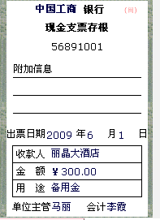
- 6月5日，收到凤凰旅行社上月挂账款。
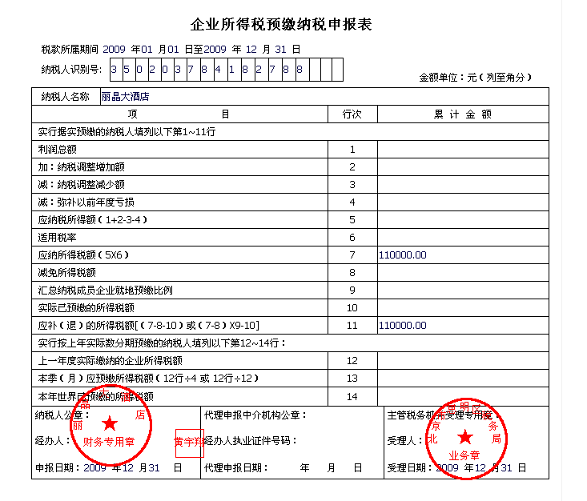

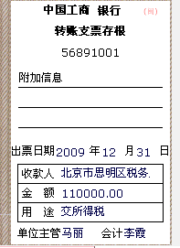

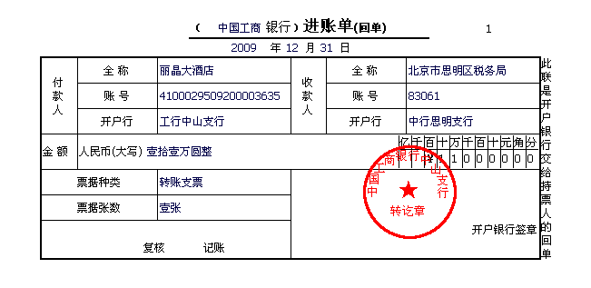
- 2009年6月17日，丽晶大酒店向恒通公司购入一批面粉，取得的增值税专用发票上注明的原材料价款为10000元，增值税额为1700元，材料已验收入库，发票等结算凭证已收到，货款已经支付。编制如下会计分录：
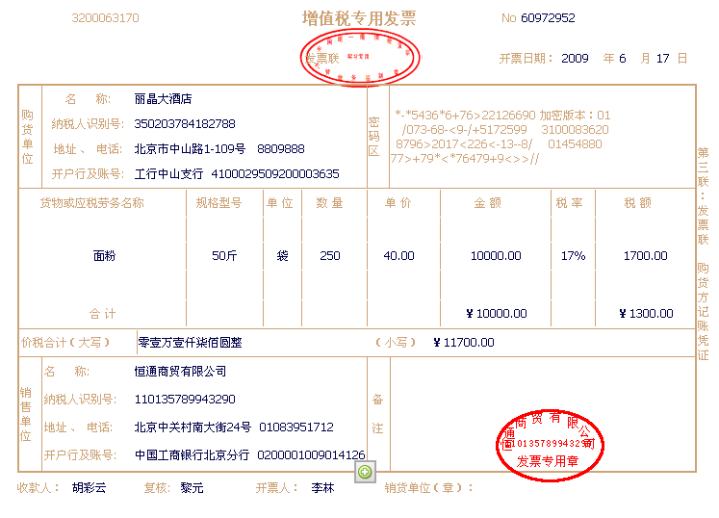

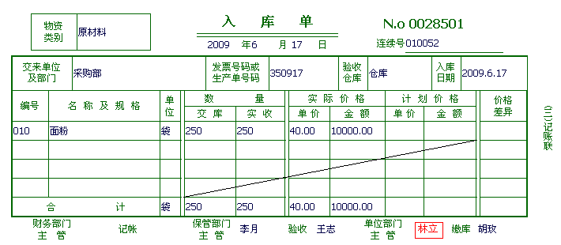

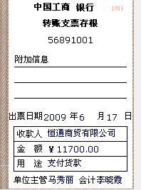

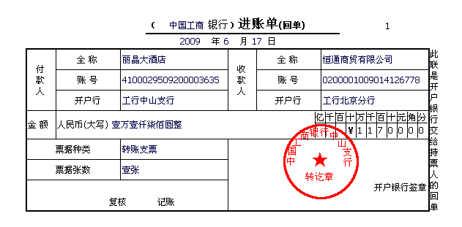
- 2009年6月29日，丽晶大酒店在财产清查中发现一批原材料盘亏，其账面记录的实际成本为5 000元。经查是由于收发计量不准确造成的。其批准前、批准后的会计处理为：
批准前：
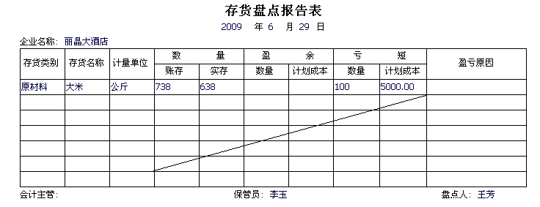
批准后：
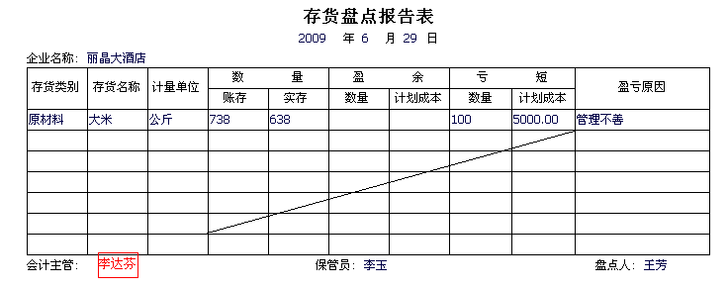

实训引导
- 本实训主要练习酒店企业中资产类的会计处理，包括现金、银行存款、应收账款、预付账款、坏账准备、固定资产、无形资产、存货等。，涉及的单据较多，建议先对资产的核算程序加以复习。
- 实训中内容比较多，但与工业企业和其他行业的差异性较小，建议用2课时来完成，教师可根据实际情况自行安排增减。

实训四 负债类

实训目的
掌握酒店企业负债和所有者权益的会计处理及实务操作。

实训任务
练习酒店企业负债和所有者权益的账务处理，包括流动负债、非流动负债及所有者权益。

理论精要回顾
- 流动负债
1.酒店企业负债的含义和分类
（1）负债的含义
我国《企业会计准则—基本准则》中将负债定义为：“企业过去的交易或者事项形成的、预期会导致经济利益流出企业的现时义务。”
（2）负债的分类
负债是酒店企业资金来源的一个重要组成部门，负债按其偿还的紧迫性来划分，可以分为流动负债和非流动负债。
流动负债：流动负债是指将在一年或不超过一年的一个营业周期内偿还的债务。
非流动负债：指偿还期在一年以上或超过一年的一个营业周期以上的债务。
2.酒店企业的流动负债的内容
包括短期借款、应付账款、应付票据、应付职工薪酬、应交税费、其他应付款等
（1）短期借款
短期借款是指企业为了生产经营的需要，从金融机构或其他信托单位借入偿还期在一年或不超过一年的一个营业周期以内的各种借款。
（2）应付账款
应付账款是指因酒店企业在正常生产经营过程中，因购买货物或接受劳务等而发生应付供货单位的款项。
（3）应付票据
应付票据是由出票人出票，委托付款人在指定日期无条件支付确定金额给收款人或持票人的票据。
（4）应付职工薪酬
职工薪酬指企业在职工在职期间和离职后提供的全部货币性薪酬和非货币性福利，包括提供给职工本人的薪酬以及提供给职工配偶、子女或其他被赡养人的福利等。
（5）应交税费
应交税费是指企业在经营过程中，按用国家税法规定，应向国家缴纳的各种税金。企业税金一般在月底计提，下月初交纳，企业在交纳之前暂时停留在企业，形成了一项流动负债。
酒店企业作为纳税义务人，按照现行税法规定，主要交纳增值税、营业税、城市维护建设税、教育费附加和所得税等。
（6）应付股利
应付股利是指企业作为独立核算的主体，对其税后利润在提取了法定盈余公积金、公益金和特种基金后，剩余的部分按一定比例分配给投资人的利润和股利。
（7）其它应付款
其他应付款是指企业经营过程中发生的除应付账款、应付票据、应付职工薪酬、应付福利费，应交税费等以外，需要在一年内偿还的其他各种应付或暂收其他单位或职工个人的款项
3.流动负债的分类
流动负债的分类方法很多，但主要有以下几种：
（1）按负债的来源分类
外部流动负债。酒店企业与其他会计主体之间由于借贷、购销、经营等原因形成的应付账款、应付票据、短期借款、应交税费等。
内部流动负债。酒店企业与会计主体内部的部门或个人之间由于暂借、参与经营活动等原因形成的其他应付款、应付职工薪酬。
（2）按负债的形成方式分类
融资活动中形成的流动负债。酒店企业从银行或其他金融机构筹集资金形成的流动负债，如短期借款等。
结算业务形成的流动负债。酒店企业没有了结的商品交易所形成的流动负债。如企业从外单位购买商品已验收入库，但货款尚未支付所形成的待结算的应付账款。
经营活动中产生的流动负债。酒店企业内部往来形成的流动负债，包括应付职工薪酬。
收益分配中产生的流动负债。酒店企业对净收益进行分配过程中产生的流动负债，如应付投资者的利润等。
（3）按金额是否确定划分
金额确定的流动负债。酒店企业在经营过程中形成的，有确切的债权人和付款日，并在到期时必须偿还的流动负债，如短期借款、应付账款、应付票据等。
金额视经营情况而定的流动负债。酒店企业在经营期末结束前不能以货币计量，需待以后在一定的经营期末计算出经营损益后才能确定其负债的金额，如应付职工薪酬、应交税费、应付利润等。
预计流动负债。酒店企业的负债无法直接确定，需要根据客观资料、经验或市场的行为来确定的债务。
- 非流动负债
1.非流动负债的内容和分类
企业的非流动负债主要有长期借款、应付债券、长期应付款等。
（1）长期借款
长期借款是指按照国家规定向银行或其他单位借入的偿还期在一年以上的各种借款，一般用于购建固定资产、技术改造等资本性支出。
（2）应付债券
企业发行的超过一年或一年以上一个营业周期偿还的债券，构成了企业的一项非流动负债。
（3）长期应付款
长期应付款是指企业发生的除了长期借款和应付债券以外的非流动负债。主要包括：补偿贸易引进设备应付款、融资租人固定资产应付款。
2.流动负债与非流动负债的区别
首先，非流动负债是偿还期限较长，这是非流动负债区别于流动负债的主要标志；其次，非流动负债的用途决定着其数额一般要远远超过流动负债；第三，非流动负债的形成与企业生产规模的扩大密切相关，而流动负债则主要用来满足企业临时或季节性等原因造成的资金短缺；第四，非流动负债的成本一般要高于流动负债，财务风险则低于流动负债。
- 所有者权益
1.概念
所有者权益是指企业投资人对净资产的所有权，是企业全部资产减去全部负债后的余额，包括实收资本、资本公积、盈余公积和未分配利润。
2.特点
（1）所有者权益实质上是所有者在某个企业所享有的一种财产权利，包括所有者对投入财产的所有权、使用权和收益分配权，但是所有者权益只是一种剩余权。
（2）所有者权益是一种权利，这种权利来自于投资者投入的可供企业长期使用的资源。
（3）所有者权益，从其构成的要素来看，是投资者投入的资本、企业的资产增值及经营利润。所有者的投入资本，既是企业实收资本的惟一来源，也是企业资本公积最主要的来源。
3．资本公积账户下明细账有关概念
（1）资本（股本）溢价。是指企业投资者投入的资金超过其在注册资本中所占份额的部分。
（2）股权投资淮备。是指企业对被投资单位的长期股权投资采用权益法核算时，因被投资单位接受捐赠等原因增加的资本公积或企业按其持股比例计算而增加的资本公积；
（3）拨款转入。是指企业收到国家拨入的专门用于特定用途的拨款项目完成后，按规定转入资本公积的部分；
（4）外币资本折算差额。是指企业接受外币投资，因所采用的汇率不同而产生的资本折算差额。
（5）其他资本公积。是指除上述各项资本公积以外所形成的资本公积，以及从资本公积各淮备项目转入的金额。债务人豁免的债务也在本项目核算。
4．盈余公积
． 盈余公积，是指企业按照规定从净利润中提取的各种积累资金，主要包括以下内容：
（1）法定盈余公积。它是指企业按照规定的比例从净利润中提取的盈余公积。按照公司法的规定：有限责任公司和股份公司按净利润10%计提，计提的法定盈余公积累计达到注册资本50％时，可以不再提取。非公司制企业可以按照超过净利润]0％的比例提取。
（2）法定盈余公积。它是指企业按照规定的比例从净利润中提取的用于职工集体福利设施的公益金。根据公司法的规定，企业可按照净利润5％一10％的比例提取。
（3）任意盈余公积金。它是指企业经股东大会或类似机构按照规定的比例，从净利润中提取的盈余公积。盈余公积可以用于弥补企业亏损，也可转增资本。
6.弥补亏损
企业发生的亏损，可以用次年实现的税前利润弥补。在以次年实现的税前利润弥补以前年度亏损的情况下，企业当年实现的利润，自“本年利润”账户，转入“利润分配——未分配利润”账户，将本年实现的利润结转到“利润分配——未分配利润”账户的贷方，其贷方发生额与“利润分配——未分配利润”的借方余额自然抵补。因此，以当年实现净利润弥补以前年度结转的未弥补亏损时，不需要进行专门的账务处理。按税法规定：企业当年发生的亏损，有五年的亏损弥补期。在以税前利润弥补亏损的情况下，其弥补的数额可以抵减当期企业应纳税所得额．而以税后利润弥补的数额，则不能作为纳税所得额扣除处理。
7.以前年度损益
企业年度财务会计报告报出后，如果由于以前年度记账差错等原因，导致多计或少计利润，出于以前年度的账目已经结清，不能再调整以前年度利润的，按照《企业会计制度》的规定：—是不再调整以前年度的账目，通过“以前年度损益调整”账户，归集所有需要调整的以前年度损益的事项，以及相关所得税的事项，并将其余额转入“利润分配——本分配利润”账户；二是不再调整以前年度会计报表，仅调整本年度会计报表相关项目的年初数，但在对外提供比较会计报表时，应当调整会计报表相关项目的数字

实训内容（部分单据样式摘选）
- 2009年，丽晶大酒店11月末该酒店银行借款平均均余额250000元借款利息率为月息7.2%，本月应于提利息1800元(250000×7.2%)：
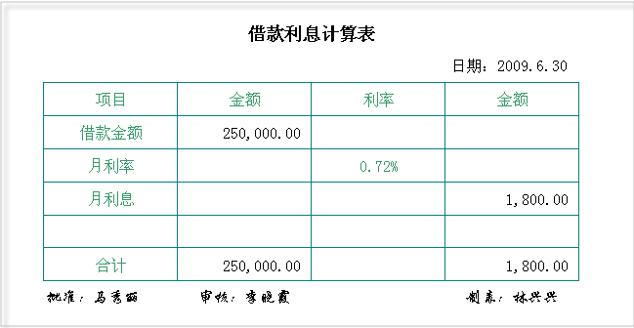
- 2009年6月28日，丽晶大酒店开出商业汇票一张，面值234 00元，用于向银鹭饮食公司采购材料面粉，采购价200 00元，增值税34 00元。票据为不带息票据。期限三个月。
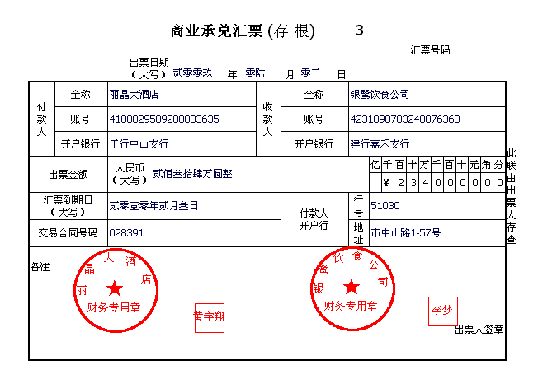

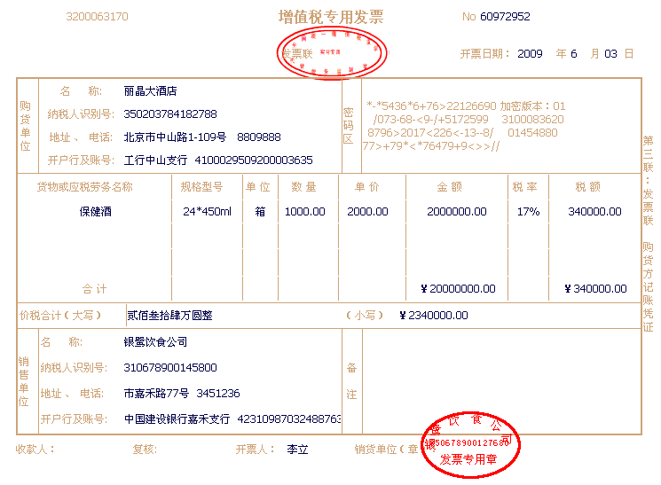

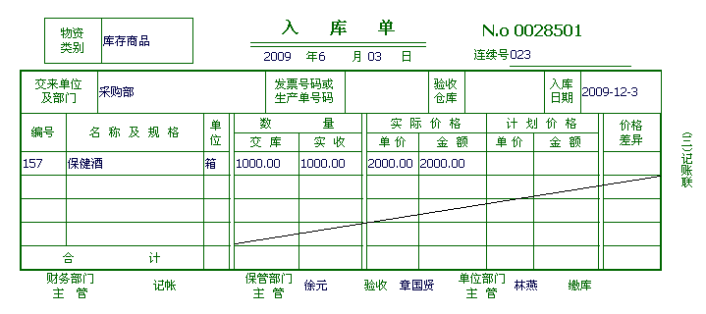
- 红星公司住房结算为3600元，余款退回。
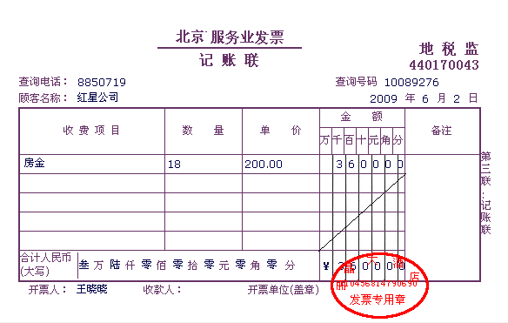

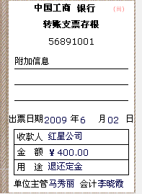
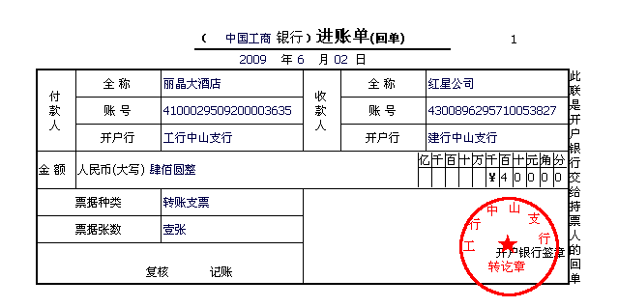
- 2009年6月1日，鹭江大酒店股份有限公司股票面值1元，发行价5元，广大公司以银行存款方式购入3万股。
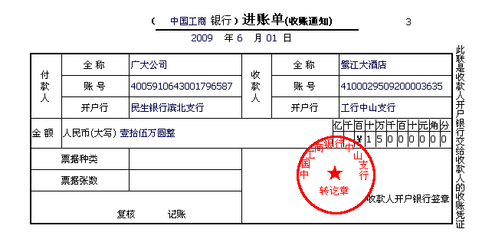

实训引导
- 本实训涉及的是酒店企业负债和所有者权益的账务处理，包括流动负债、非流动负债及所有者权益，涉及的单据较多，建议实训前对负债核算的流程加以复习。
- 内容较多，建议实训时间约为2课时，教师可根据实际情况自行安排增减。

实训五 酒店报表的编制

实训目的
掌握酒店报表的编制及实务操作。

实训任务
练习酒店企业报表的编制，包括资产负债表、利润表及现金流量表、所有者权益变动损益表的编制实训。

理论精要回顾
- 会计报表编制的具体要求
《企业会计准则》中明确提出编制会计报表要做到数字真实、计算准确、内容完整和报送及时。
1、数字真实。要求数字来源真实可靠，并且报表项目填列没有差错。因此，会计报表的编制必须以核对无误的帐簿记录为依据。在编制会计报表前，应该登记好全部已经发生的经济业务，正确计算、结转属于报告期内的各项收支，认真核对帐簿记录，做好财产清查，切实做到帐帐、帐实、帐证相符；不准提前结帐或编表后再结帐，严禁造表、编表，必须做到帐表相符，表表相符。
2、计算准确。计算准确是保证数字真实的重要条件之一。企业按权责发生制的原则记帐，应将属于本报告期发生的一切收支帐项全部调整入帐，使会计报表中反映的各项指标准确无误，正确计算财务成果。
3、内容完整。企业会计报表必须按会计制度规定的种类、格式和项目内容填报齐全．不重不漏。应填列的表内项目和补充资料必须填列完整，合并报表必须把所属单位的会计报表汇齐，规定应抵销的项目，均应抵销：对外报送的会计报表应全面地反映企业的财务状况和经营成果，某些重要资料、要利用附注或附表加以说明。
4、报送及时。企业会计报表必须按规定的时间和报送方式，及时报送，及时逐级汇总，为管理部门、投资者信贷者和有经济利害关系的人及时提供财务状况变动情况、经营成果等信息，以保证其进行决策的时效性。

实训内容（部分单据样式摘选）
- 丽晶大酒店2009年12月31日全部总账和有关明细账余额如表11-1所示：
表11-1

科目余额表

账户名称 | 借方余额 | 账户名称 | 贷方余额
库存现金  银行存款  其他货币资金  交易性金融资产  应收票据  应收账款  坏账准备  预付账款  其他应收款  材料采购  原材料  包装物及低值易耗品  库存商品  材料成本差异  存货跌价准备  待摊费用  长期股权投资  固定资产  累计折旧  固定资产减值损失  工程物资  在建工程  无形资产  累计摊销  长期待摊费用  合计 | 30 000  510 000  26 000  20 000  350 000  250 000  -2 000  150 000  20 000  30 000  510 000  130 000  1 200 000  5 000  -10 000  70 000  230 000  5 500 000  -60 000  0  0  300 000  500 000  -100 000  0  9 659 000 | 短期借款  应付票据  应付账款  其他应付款  应付职工薪酬  预提费用  应付股利  应交税费  长期借款  其中：1年内到期的非流动负债  递延所得税负债  股本  资本公积  盈余公积  利润分配 | 200 000  290 000  366 000  140 000  107 000  20 000  60 500  400 000  150 000  25 000  4 050 000  1 000 000  1 000 000  2 000 000  9 659 000

丽晶大酒店2009年12月31日的科目余额表如表11-2所示：
表11-2
科目余额表

账户名称 | 借方余额 | 账户名称 | 贷方余额
库存现金  银行存款  其他货币资金  交易性金融资产  应收票据  应收账款  坏账准备  预付账款  其他应收款  材料采购  原材料  包装物及低值易耗品  库存商品  材料成本差异  存货跌价准备  待摊费用  长期股权投资  固定资产  累计折旧  固定资产减值损失  工程物资  在建工程  无形资产  累计摊销  长期待摊费用  合计 | 30 000  1 822 000  26 000  0  170 000  815 000  -5 000  150 000  20 000  130 000  5 000  70 000  602 000  -33 000  -10 000  50 000  230 000  5 512 000  0  -10 000  200 000  702 000  500 000  -150 000  0  10 826 000 | 短期借款  应付票据  应付账款  其他应付款  应付职工薪酬  预提费用  应付股利  应交税费  长期借款  其中：1年内到期的非流动负债  递延所得税负债  股本  资本公积  盈余公积  利润分配 | 200 000  170 000  366 000  140 000  205 000  40 000  60 000  448 000  860 000  200 000  25 000  4 050 000  1 000 000  1 048 000  2 212 000  10 826 000

根据上述资料，编制该酒店2009年12月31日的资产负债表，如表11-3所示：

表11-3
资产负债表
会企01表
编制单位：丽晶大酒店2009年12月31日 单位：元
资产 | 期末余额 | 年初余额 | 负债和所有者权益  （或股东权益） | 期末余额 | 年初余额
流动资产：  货币资金  交易性金融资产  应收票据  应收账款  预付账款  应收利息  应收股利  其他应收款  存货  一年内到期的非流动资产  其他流动资产  流动资产合计  非流动资产：  可供出售金融资产  持有至到期投资  长期应收款  长期股权投资  投资性房地产  固定资产  在建工程  工程物资  固定资产清理  生产性生物资产  油气资产  无形资产  开发支出  商誉  长期待摊费用  递延所得税资产  其他非流动资产  非流动资产合计  资产总计 | 1 878 000  0  170 000  810 000  150 000  0  0  20 000  764 000  0  50 000  3 842 000  230 000  0  5 502 000  702 000  200 000  350 000  6 984 000  10 826 000 | 566 000  20 000  350 000  248 000  150 000  0  0  20 000  1 865 000  0  70 000  3 289 000  230 000  0  5 440 000  300 000  0  400 000  6 370 000  9 659 000 | 非流动负债：  短期借款  交易性金融负债  应付票据  应付账款  预收款项  应付职工薪酬  应交税费  应付利息  应付股利  其他应付款  一年内到期的非流动负债  其他流动负债  流动负债合计  非流动负债：  长期借款  应付债券  长期应付款  专项应付款  预计负债  递延所得税负债  其他非流动负债  非流动负债合计  负债合计  所有者权益（或股东权益）：  实收资本（或股本）  资本公积  减：库存股  盈余公积  未分配利润  所有者权益（或股东权益）合计  负债和所有者权益（或股东权益）总计 | 200 000  0  170 000  366 000  205 000  448 000  60 000  140 000  200 000  40 000  1 830 000  660 000  25 000  685 000  2 515 000  4 050 000  1 000 000  1 048 000  2 212 850  8 311 000  10 826 000 | 200 000  0  290 000  366 000  107 500  60 500  0  140 000  150 000  20 000  1 334 000  250 000  25 000  275 000  1 609 000  4 050 000  1 000 000  1 000 000  2 000 000  8 050 000  9 659 000

实训引导
- 该实训内容为酒店行业会计报表的编制，需要计算的内容较多，在实训时应养成认真的习惯，保证准确性。
- 内容较多，建议实训时间约为1课时，教师可根据实际情况自行安排增减。

实训六 综合实训

实训目的
掌握酒店行业会计实务操作。

实训任务
练习资产、负债、所有权益、收入、费用等账务处理及会计报表的编制。

实训引导
- 综合实训中内容比较综合，建议用2课时来完成，教师可根据实际情况自行安增减。

